鼎信项目技术总结
- S7-1200的Modbus-TCP通讯应用编程(与菲尼克斯PLC做远程对接数据交换)
- S7-1200的Modbus-TCP做客户端的通讯应用编程
S7-1200 客户端侧需要调用MB_CLIENT指令块，该指令块主要完成客户机和服务器的TCP连接、发送命令消息、接收响应以及控制服务器断开的工作任务。步骤如下：
(1) 将MB_CLIENT 指令块在“ 程序块 -> OB1 ”中的程序段里调用，调用时会自动生成背景DB ，点击确定即可。
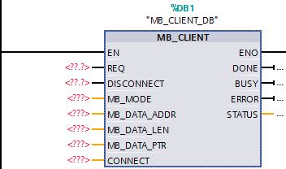
图3. Modbus TCP 客户端侧指令块
该功能块各个引脚定义如下：
REQ | 与服务器之间的通信请求，上升沿有效。
DISCONNECT | 通过该参数，可以控制与 Modbus TCP服务器建立和终止连接。 0（默认）：建立连接；1：断开连接。
MB_MODE | 选择 Modbus 请求模式（读取、写入或诊断）。0：读；1：写。
MB_DATA_ADDR | 由“MB_CLIENT”指令所访问数据的起始地址。
MB_DATA_LEN | 数据长度： 数据访问的位或字的个数。
MB_DATA_PTR | 指向 Modbus 数据寄存器的指针。
CONNECT | 指向连接描述结构的指针。TCON_IP_v4（S7-1200）
DONE | 最后一个作业成功完成，立即将输出参数 DONE 置位为“1”。
BUSY | 作业状态位：0：无正在处理的“MB_CLIENT”作业；1：“MB_CLIENT”作业正在处理。
ERROR | 错误位：0：无错误；1：出现错误，错误原因查看STATUS。
STATUS | 指令的详细状态信息。
表4. MB_CLIENT 各引脚定义说明
2. CONNECT 引脚的指针类型
第一步，先创建一个新的全局数据块 DB2：
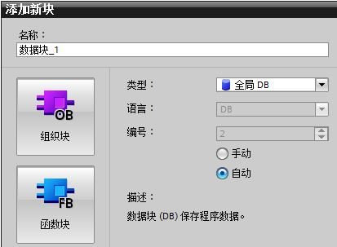
图4. 创建全局数据块
第二步，双击打开新生成的DB块，定义变量名称为“aa"，数据类型为“TCON_IP_v4”（可以将 TCON_IP_v4 拷贝到该对话框中），然后点击“回车”按键。该数据类型结构创建完毕。如图5所示：
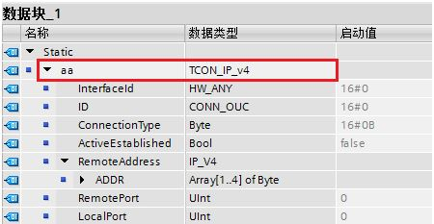
图5. 创建 MB_CLIENT 中的TCP连接结构的数据类型
各个引脚定义说明如下：
InterfaceId | 硬件标识符。
ID | 连接ID，取值范围1~4095
Connection Type | 连接类型。TCP连接默认为：16#0B
ActiveEstablished | 建立连接。主动为1（客户端），被动为0（服务器）。
ADDR | 服务器侧的IP地址
RemotePort | 远程端口号
LocalPort | 本地端口号
表4. TCON_IP_v4 数据结构的引脚定义
本例中远程服务器的IP地址为192.168.0.4，远程端口号设为502。所以客户端侧该数据结构的各项值为：注意：远程端口要设为502
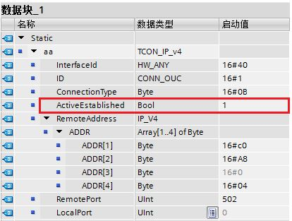
图6. MB_CLIENT 侧 CONNECT 引脚数据定义
注意： CONNECT引脚的填写需要用符号寻址的方式。
3. 创建 MB_DATA_PTR 数据缓冲区
第一步，创建一个全局数据块 DB3，创建方法可以参考上面的图数据块的名称如图7所示：
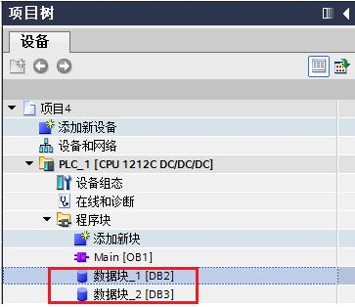
图7. 生成的两个DB块名称
第二步，建议一个数组的数据类型，以便通信中存放数据，请参考图8所示：
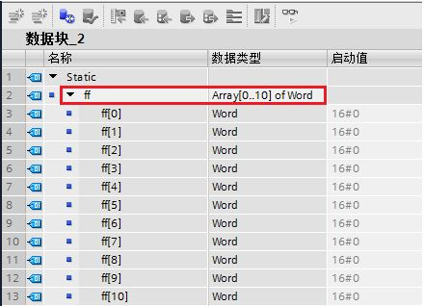
图8. MB_DATA_PTR 数据缓冲区结构
注意： MB_DATA_PTR指定的数据缓冲区可以为DB块或M存储区地址中。DB块可以为优化的数据块，也可以为标准的数据块结构。若为优化的数据块结构，编程时需要以符号寻址的方式填写该引脚；若为标准的数据块结构（可以右键单击DB块，“属性”中将“优化的块访问”前面的勾去掉，如下图9所示），需要以绝对地址的方式填写该引脚。本文以标准的数据块（默认）为例进行编程。
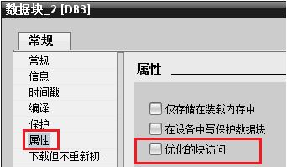
图9. 修改 DB 块属性为标准的块结构
4. 客户端侧完成指令块编程
调用 MB_CLIENT 指令块，实现从 Modbus TCP 通信服务器中读取2个保持寄存器的值，如图10所示：
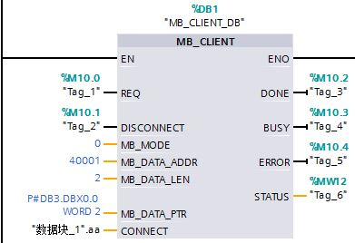
图10. MB_CLIENT 指令块编程
5. 将整个项目下载到S7-1200
待Modbus TCP 服务器侧准备就绪，给MB_CLIENT指令块的REQ引脚一个上升沿，将读取到的数据放入 MB_DATA_PTR引脚指定的DB 块中。具体的实验结果可以查看S7-1200 服务器侧编程。

常见问题
MB_CLIENT 指令的背景数据块中的 "MB_Unit_ID" 有什么功能？
S7-1200 CPU 作为 Modbus TCP 客户端与 Modbus TCP 服务器通信，当尝试访问比 Modbus TCP 服务器更低端的串行子网中的设备，会有报错 "无法建立连接"。
这种情况下， Modbus TCP 服务器作为 Modbus RTU 协议中的网关，"MB_Unit_ID" 参数相当于 Modbus RTU 协议中的从站地址。
Modbus TCP 客户端直接向 Modbus TCP 服务器发送请求，Modbus TCP 服务器通过识别 "MB_UNIT_ID" 参数，将请求转发到从站设备。
在 S7-1200 项目中，选择系统块，双击打开 MB_CLIENT 指令的背景数据块“MB_CLIENT_DB”, 在静态变量Static下可以找到 MB_Unit_ID (默认起始值16#FF，等于十进制 255)。如下图 11 所示：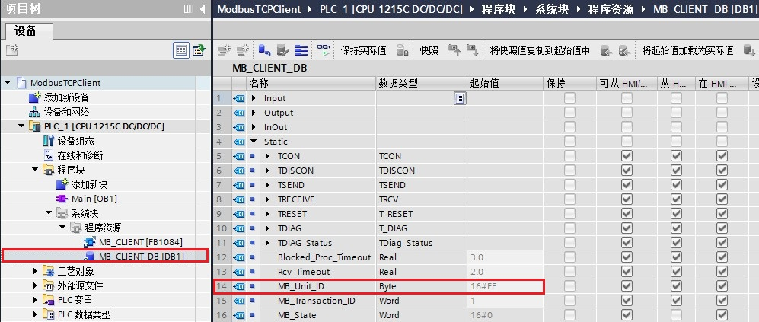
图 11. MB_Unit_ID
例如，当 S7-1200 做客户端与电脑上的 Modbus TCP 调试软件 Modsim 通信时，会遇到如上“无法建立连接”的问题。
这时，修改调试软件 Modsim 中Device Id 为255，使之等于 MB_Unit_ID 的值，即可建立联系。如下图 12 所示：
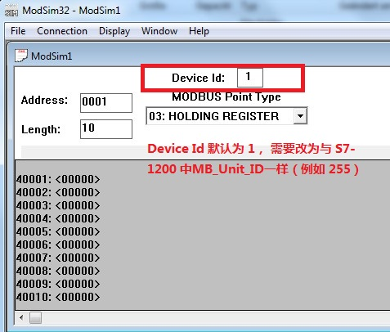
图 12. Device Id
注意：如果 Modbus TCP 服务器无法更改 Device Id 的值, 则修改S7-1200 项目中MB_Unit_ID数值， 使双方的参数一致。
更多关于 MB_Unit_ID 功能的说明，请参考以下链接：
https://support.industry.siemens.com/cs/cn/zh/view/102420337

2 、S7-1200的Modbus-TCP做服务器的通讯应用编程（与菲尼克斯PLC的对接数据交互）
- 建立全局数据库DB块，在Static项下新建变量如aa，数据类型位TCON_IP_V4如图所示
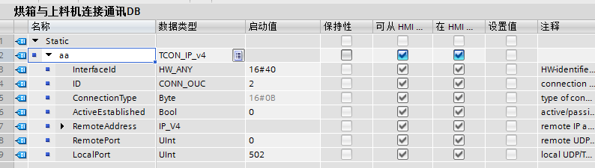
将远程和本地端口设为0和502，如图所示
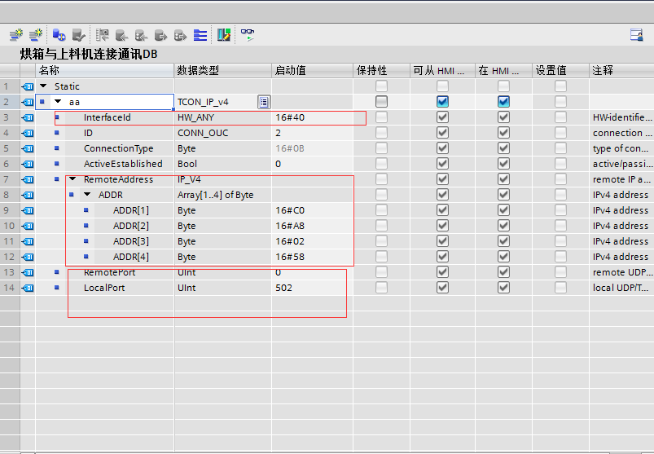设定好IP地址。

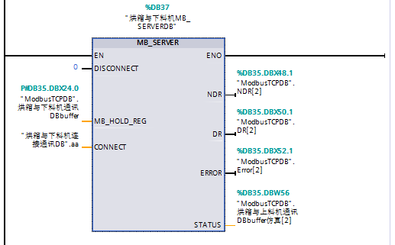
- 设定与Modbus偏移量的地址
双击MB_SERVER的背景数据块，在HR_Start_Offset参数设置所需要的Modbus地址偏移量，如：0表示对应的40001，20表示对应的40021。如图所示
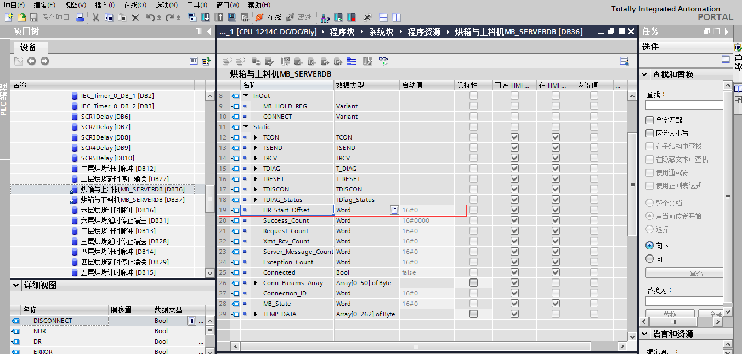
- 在程序块中调用MB_SERVER块，如同所示
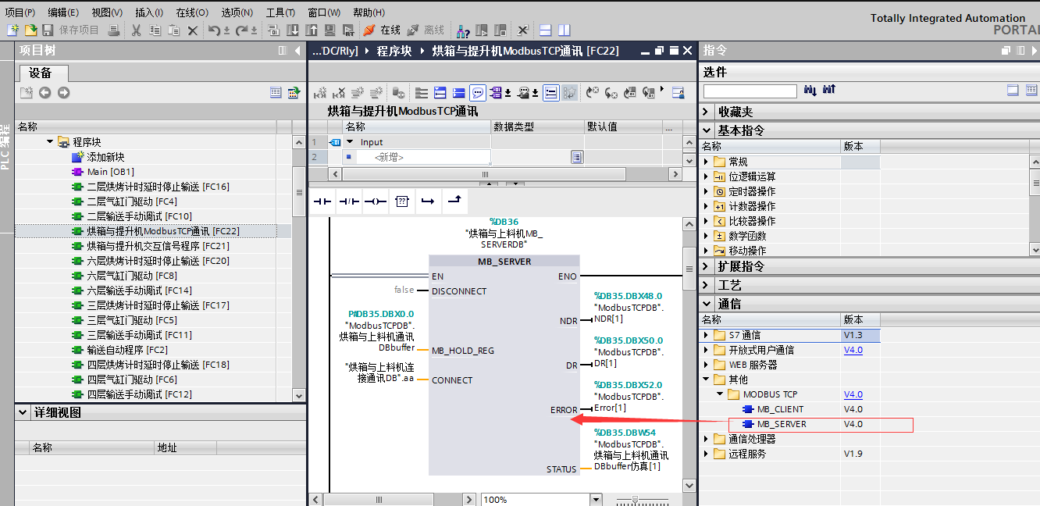
新建和外部交互的数据块DB,在DB块中新建数组变量，类型为word，然后按照如上方式赋值。
3、S7-1200的台达的以太网通讯连接设定
在PLC的硬件组态的保护项下，将连接机制打上勾如图所示
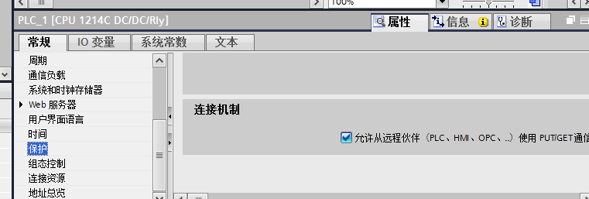
然后设定PLC和触摸屏的IP地址在同一网段，不同IP。

二、SEW变频器的控制方式
SEW的型号： MC07B0005-5a3-4-00 04kw
变频器的控制采用多段端子触发的固定点(固定值的转速)控制方式图如下：
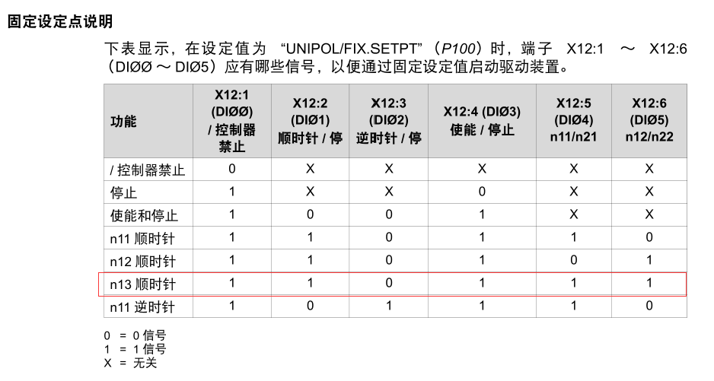
N11：对应的转速设定参数P160
N12：对应的转速设定参数P161
N13=N11+N12的转速 N13的转速设定参数P162 ，设定转速参数即可。当启动X12:2为1 则驱动装置以N13的转速顺时针运转。
注意：将P800参数设为长参数 然后才可以设定。
控制方式的接线按照以上红色的框接好端子并设定参数即可。
X12:1 X12:4 X12:5 X12:6 并接24V+
X12:2 接外部控制信号(有源的24V+)
X12:9 接24V-
报警点：
X13:5 和X13:6是变频器装置的报警常开触点。
手册控制接线的参考
